­­­­­­­ГУАП

КАФЕДРА № 14

ОТЧЕТ   
ЗАЩИЩЕН С ОЦЕНКОЙ

ПРЕПОДАВАТЕЛЬ

|  |  |  |  |  |
| --- | --- | --- | --- | --- |
| старший преподаватель |  |  |  | О.М.Шарапова |
| должность, уч. степень, звание |  | подпись, дата |  | инициалы, фамилия |

|  |
| --- |
| ОТЧЕТ О ЛАБОРАТОРНОЙ РАБОТЕ №3 |
| Создание и реализация_БД |
| по курсу: Проектирование информационных систем с применением web-технологий |
|  |
|  |

РАБОТУ ВЫПОЛНИЛ

|  |  |  |  |  |  |
| --- | --- | --- | --- | --- | --- |
| СТУДЕНТ ГР. № | 1941 |  |  |  |  |
|  |  |  | подпись, дата |  | инициалы, фамилия |

Санкт-Петербург 2023

1. **Цель работы**

Изучить принципы создания базы данных с помощью MySQL и работа с ней.

1. **Постановка задачи**
2. Создать Базу Данных на тему: «Национальная Баскетбольная Ассоциация» используя среду MySQL и интерфейс PHPMYADMIN;
3. Создать схему данных средствами MySQL (дизайнер) на PHPMYADMIN;
4. Создать файл подключения к БД;
5. Создать веб – страницу и вывести на ней запросы, используя средства MySQL, PHP, HTML и ЭУ формы;
6. База Данных должна содержать таблицы, позволяющие:
   1. Вывести полную информацию о продукте или услуге (название, дата(год) появления(изготовления), фирма изготовления, фото, и, т.д);
   2. Выводить информацию по критерию отбора через ЭУ форм;
   3. Добавлять, удалять, обновлять данные с использованием ЭУ форм;
   4. Создать таблицы с разными типами хранения данных и обосновать их применение;

Показать на примерах (запросы) возможность изменять типы хранения таблиц, а также изменение кодировки данных.

1. Создать следующие запросы и вывести их средствами PHP и HTML:
   1. Запрос на выборку информации, отсортированной по возрастанию или по убыванию (многотабличный запрос);
   2. Запрос на выборку с критерием отбора;
   3. Запрос на обновление данных;
   4. Запрос на добавление данных;
   5. Запрос на удаление данных;
2. **База данных**

Выбранная предметная область «Национальная Баскетбольная Ассоциация». БД будет содержать 11 таблиц:

* **Игроки (ID_Игрока, Фамилия, Имя, Дата_рождения, Рост, Гражданство, ID_Позиции, Кол_очков, Кол_подборов, Кол_передач, Кол_блоков, Кол_трех, Кол_штрафных, Кол_наруш, Кол_потерь, ID_команды)**
  + ID_Игрока (int(7)) – уникальный идентификатор, целое число;
  + Фамилия, Имя, Гражданство (varchar(20)) - имеют текстовый тип данных, так как представляют собой строки;
  + Дата_рождения (datetime) – дата;
  + Рост (int(3)), ID_Позиции (int(7), Кол_очков, Кол_подборов, Кол_передач, Кол_блоков, Кол_трех, Кол_штрафных, Кол_наруш, Кол_потерь (int(4)), ID_команды(int(7)) – целочисленное значение;
* **Интервью (ID_Интервью, Тип_Интервью, Дата_Интервью, ID_Игрока, ID_Медиа)**
  + ID_Интервью(int(7)) – уникальный идентификатор, целое число;
  + Тип_Интервью, ID_Игрока, ID_Медиа(int(7)) – целочисленное значение;
  + Дата_Интервью (datetime) – дата;
* **Инфополе_матча (ID_Бренда, ID_Интервью, ID_Профессии, ID_Матча)**
  + ID_Бренда (int(7)) – уникальный идентификатор, целое число;
  + ID_Интервью, ID_Профессии, ID_Матча (int(7)) – целочисленное значение;
* **Команды (ID_команды, Название, Кол_побед, Кол_пораж, ID_Конференции, Позиция_в_конф, Позиция_в_лиге, Штат)**
  + ID_команды (int(7)) – уникальный идентификатор, целое число;
  + Название, Штат (varchar(30)) - имеют текстовый тип данных, так как представляют собой строки;
  + Кол_побед, Кол_пораж (int(3)), ID_Конференции (int(7)), Позиция_в_конф, Позиция_в_лиге (int(3)) – целочисленное значение;
* **Конференция (ID_Конференции, название)**
  + ID_Конференции (int(7)) – уникальный идентификатор, целое число;
  + Название (varchar(20)) - имеют текстовый тип данных, так как представляют собой строки;
* **Матчи (ID_Матча, Место_Провед, Дата_матча, ID_Победителя, Счет, ID_медиа)**
  + ID_Матча(int(7)) – уникальный идентификатор, целое число;
  + Место_Провед (varchar(50)) - имеют текстовый тип данных, так как представляют собой строки;
  + Дата_матча (datetime) – дата;
  + ID_Победителя, Счет, ID_медиа (int(7)) – целочисленное значение;
* **Медиа (ID_Медиа, Фамилия, Имя, Общая_инф, ID_Профессии)**
  + ID_Медиа (int(7)) – уникальный идентификатор, целое число;
  + Фамилия, Имя (varchar(20)), Общая_инф (varchar(200)) - имеют текстовый тип данных, так как представляют собой строки;
  + ID_Профессии (int(7)) – целочисленное значение;
* **Медиа_профессия (ID_Профессии, Название)**
  + ID_Профессии (int(7)) – уникальный идентификатор, целое число;
  + Название (varchar(100)) - имеют текстовый тип данных, так как представляют собой строки;
* **Позиция (ID_Позиции, Название_поз)**
  + ID_Позиции (int(7)) – уникальный идентификатор, целое число;
  + Название_поз (varchar(5)) - имеют текстовый тип данных, так как представляют собой строки;
* **Рекламные_бренды (ID_Бренда, Название, Основная_продукция, ID_Игрока)**
  + **ID_Бренда** (int(7)) – уникальный идентификатор, целое число;
  + **Название, Основная_продукция** (varchar(200)) - имеют текстовый тип данных, так как представляют собой строки;
  + **ID_Игрока** (int(7)) – целочисленное значение;
* **Тип_интервью (ID_Типа, Название)**
  + **ID_Типа** (int(7)) – уникальный идентификатор, целое число;
  + **Название** (varchar(100)) - имеют текстовый тип данных, так как представляют собой строки;

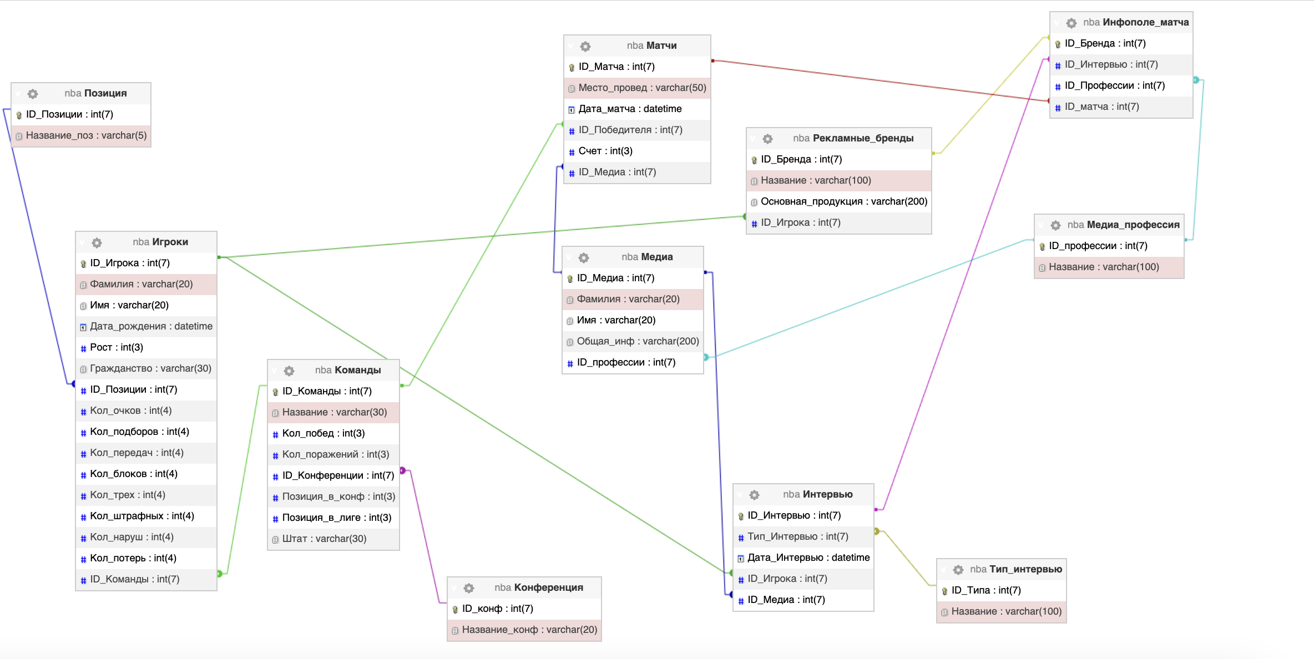

Рисунок 1 – Структура базы данных

1. **Исходный код**

Программа состоит из трех файлов:

* Setup.php – файл подключения к бд;
* Lab3.php – файл с исходным кодом;
* Style.css – файл с кастомизацией;

***Setup.php***

<?php  
$db_host = 'localhost';  
$db_user = 'root';  
$db_password = 'root';  
$db_db = 'nba';  
  
$dp = mysqli_connect($db_host, $db_user, $db_password, $db_db);  
  
if(!$dp) die("Ошибка соединения с MySQL-сервером". mysqli_connect_error());  
?>

***Lab3.php***

<!doctype html>  
<html>  
<head>  
 <meta charset="UTF-8">  
 <link href="style.css" rel="stylesheet">  
 <title>Lab_3</title>  
</head>  
<body>  
<header>  
 <h1>National Basketball Assosiation</h1>  
</header>  
<section class="sec1">  
 <div class="left-1">  
 <h2 class="h2">Список Команд</h2>  
 </div>  
 <div class="right-1">  
 <form method="POST">  
 <section class="sec2">  
 <?php  
 printTable()  
 ?>  
 </section>  
 </form>  
 </div>  
</section>  
<section>  
 <!--Левая часть-->  
 <div class="left">  
 <h2>Добавить Конференцию</h2>  
 <section class="sec_2">  
 <form method="POST">  
 <table>  
 <tr>  
 <td>  
 <label type="checkbox">Конференция </label>  
 </td>  
 <td>  
 <input type="text" name="konfname" class="inp">  
 </td>  
 </tr>  
 <tr>  
 <td></td>  
 <td>  
 <br>  
 <input align="center" type="submit" class="border-button" name="add" value="Добавить данные">  
 </td>  
 </tr>  
 </table>  
 </form>  
 </section>  
 <h2>Удалить конференцию</h2>  
 <section class="sec_2">  
 <form method="POST">  
 <table>  
 <tr>  
 <td>  
 <label>Конференция</label>  
 </td>  
 <td>  
 <?php  
 include "setup.php";  
 $arr = array();  
 $result = mysqli_query($dp, "SELECT Название_конф FROM Конференция") or  
 die("Ошибка ". mysqli_error($dp));  
 if ($result){  
 while ($rows = mysqli_fetch_assoc($result)){  
 $arr[] = array_values($rows);  
 }  
 }  
 mysqli_close($dp);  
 ?>  
 <select class="select" name="list1">  
 <option value="0">Выберите...</option>  
 <?php  
 foreach ($arr as $k){  
 foreach ($k as $Value)  
 {  
 echo '<option value="'.$Value.'"'.($Value == $_POST['list1'] ? ' selected="selected"' : '').'>'.$Value.'</option>';  
 }  
 }  
 ?>  
 </select>  
 </td>  
 <td></td>  
 </tr>  
 <tr>  
 <td></td>  
 <td></td>  
 <td>  
 <br>  
 <input class="border-button" type="submit" name="del" value="Удалить">  
 </td>  
 </tr>  
 </table>  
 </form>  
 </section>  
 <h2>Обновление данных</h2>  
 <section class="sec_2">  
 <form method="POST">  
 <table>  
 <tr>  
 <td>  
 <label>Обновление команды</label>  
 </td>  
 <td>  
 <?php  
 include "setup.php";  
 $result1 = mysqli_query($dp, "Select Название FROM Команды") or  
 die("Ошибка ". mysqli_error($dp));  
 if($result1){  
 while ($rows1 = mysqli_fetch_assoc($result1))  
 {  
 $arr1[] = array_values($rows1);  
 }  
 }  
 mysqli_close($dp);  
 ?>  
 <select class="select" name="list2">  
 <option value="0">Выберите</option>  
 <?php  
 foreach ($arr1 as $k)  
 {  
 foreach ($k as $Value)  
 {  
 echo '<option value="'.$Value.'"'.($Value == $_POST['list2'] ? ' selected="selected"' : '').'>'.$Value.'</option>';  
 }  
 }  
 ?>  
 </select>  
 </td>  
 </tr>  
 <tr>  
 <td>  
 <label>Количество Побед</label>  
 </td>  
 <td>  
 <br>  
 <input type="number" name="pobed" class="inp">  
 </td>  
 </tr>  
 <tr>  
 <td></td>  
 <td>  
 <br>  
 <input type="submit" class="border-button" name="update" value="Изменить">  
 </td>  
 </tr>  
 </table>  
 </form>  
 </section>  
 <h2>Команды по конференциям</h2>  
 <section class="sec_2">  
 <form method="POST">  
 <table>  
 <tr>  
 <td>Выберите конференцию</td>  
 <td>  
 <?php  
 include "setup.php";  
 $arr = array();  
 $result = mysqli_query($dp, "SELECT Название_конф FROM Конференция") or  
 die("Ошибка ". mysqli_error($dp));  
 if ($result)  
 {  
 while ($rows = mysqli_fetch_assoc($result)){  
 $arr[] = array_values($rows);  
 }  
 }  
 mysqli_close($dp);  
 ?>  
 <select class="select" name="list">  
 <option value="0">Выберите Конференцию...</option>  
 <?php  
 foreach ($arr as $k){  
 foreach ($k as $Value){  
 echo '<option value="'.$Value.'"'.($Value == $_POST['list'] ? ' selected="selected"' : '').'>'.$Value.'</option>';  
 }  
 }  
 ?>  
 </select>  
 </td>  
 </tr>  
 <tr>  
 <td></td>  
 <td>  
 <br>  
 <input type="submit" class="border-button" name="b" value ="Подробнее">  
 </td>  
 </tr>  
 </table>  
 </form>  
 </section>  
 </div>  
 <div class="right">  
 <section class="sec_3">  
 <?php  
 if(isset($_POST["add"]))  
 {  
 add($_POST["konfname"]);  
 }  
 if(isset($_POST["del"]))  
 {  
 del($_POST["list1"]);  
 }  
 if(isset($_POST['update']))  
 {  
 update($_POST["list2"], $_POST["pobed"]);  
 }  
 if(isset($_POST['b']))  
 {  
 printHT($_POST['list']);  
 }  
 ?>  
 </section>  
 </div>  
</section>  
</body>  
</html>  
  
<?php  
function printTable(){  
 include "setup.php";  
 $result = 'SELECT *, Конференция.Название_конф FROM Конференция INNER JOIN Команды ON (Команды.ID_Конференции = Конференция.ID_конф ) ORDER BY Позиция_в_лиге';  
 $result = mysqli_query($dp, $result) or die("Ошибка запроса Select". mysqli_error($dp));  
 if($result)  
 {  
 $table = "<center><table class='table' cellpadding='0' cellspacing='0'>  
 <tr><th class='tbl_1'>Команда</th><th class='tbl_1'>Победы</th>  
 <th class='tbl_1'>Поражения</th><th class='tbl_1'>Конференция</th>  
 <th class='tbl_1'>Позиция в Конференции</th><th class='tbl_1'>Позиция в Лиге</th>  
 <th class='tbl_1'>Штат</th></tr>";  
 while ($row = mysqli_fetch_assoc($result))  
 {  
 $table .= "<tr>";  
 $table .= "<td class='tbl_1'>".$row['Название']."</td>";  
 $table .= "<td class='tbl_1'>".$row['Кол_побед']."</td>";  
 $table .= "<td class='tbl_1'>".$row['Кол_поражений']."</td>";  
 $table .= "<td class='tbl_1'>".$row['Название_конф']."</td>";  
 $table .= "<td class='tbl_1'>".$row['Позиция_в_конф']."</td>";  
 $table .= "<td class='tbl_1'>".$row['Позиция_в_лиге']."</td>";  
 $table .= "<td class='tbl_1'>".$row['Штат']."</td>";  
 $table .= "</tr>";  
 }  
 $table .="</table></center>";  
 echo $table;  
 }  
}  
function add($konfname){  
 include "setup.php";  
 $result = mysqli_query($dp, "INSERT INTO Конференция (Название_конф) VALUES ('$konfname')")  
 or die("Ошибка добавления данных". mysqli_error($dp));  
 printU();  
}  
function printU(){  
 include "setup.php";  
 $result = mysqli_query($dp, "SELECT * FROM Конференция") or die("Ошибка запроса Select пользователь" . mysqli_error($dp));  
 if($result)  
 {  
 $table="<table class='table1'align='center' cellpadding='0' cellspacing='0'><tr><th class='tbl_1'>№</th><th class='tbl_1'>Конференция</th></tr>";  
 while($row=mysqli_fetch_assoc($result))  
 {  
 $table .= "<tr>";  
 $table .= "<td class='tbl_1'>".$row['ID_конф']."</td>";  
 $table .= "<td class='tbl_1'>".$row['Название_конф']."</td>";  
 $table .= "</tr>";  
 }  
 $table .="</table>";  
 echo $table;  
 }  
 mysqli_close($dp);  
}  
  
function del($name) {  
 include "setup.php";  
 $result = mysqli_query($dp,"DELETE FROM Конференция WHERE Название_конф LIKE '$name'") or die("Ошибка удаления направления" . mysqli_error($dp));  
 mysqli_close($dp);  
 printU();  
}  
function update($name, $pobed){  
 include "setup.php";  
 $req_upd = "UPDATE Команды SET Кол_побед = $pobed WHERE Название = '$name'";  
 $req_upd = mysqli_query($dp, $req_upd) or die("Ошибка ошибка изменения" . mysqli_error($dp));  
 mysqli_close($dp);  
 printPh();  
}  
  
function printPh()  
{  
 include "setup.php";  
 $result = mysqli_query($dp, 'SELECT * FROM Команды') or die("Ошибка запроса Select пользователь" . mysqli_error($dp));  
 if($result) {  
 $table = "<center><table class='table1' cellpadding='0' cellspacing='0'><tr><th class='tbl_1'>Команда</th><th class='tbl_1'>Количество побед</th><th class='tbl_1'>Количество поражений</th><th class='tbl_1'>Город</th></tr>";  
 while ($row = mysqli_fetch_assoc($result)) {  
 $table .= "<tr>";  
 $table .= "<td class='tbl_1'>" . $row['Название'] . "</td>";  
 $table .= "<td class='tbl_1'>" . $row['Кол_побед'] . "</td>";  
 $table .= "<td class='tbl_1'>" . $row['Кол_поражений'] . "</td>";  
 $table .= "<td class='tbl_1'>" . $row['Штат'] . "</td>";  
 $table .= "</tr>";  
 }  
 $table .= "</table></center>";  
 echo $table;  
 }  
}  
  
function printHT($name)  
{  
 include "setup.php";  
 $result = 'SELECT *, Конференция.Название_конф FROM Команды INNER JOIN Конференция ON (Команды.ID_Конференции = Конференция.ID_конф) WHERE Название_конф LIKE \'' . $name . '\'';  
 $result = mysqli_query($dp, $result) or die("Ошибка запроса Select" . mysqli_error($dp));  
 if ($result) {  
 $table = "<center><table class='table1' cellpadding='0' cellspacing='0'>  
 <tr><th class='tbl_1'>Команда</th><th class='tbl_1'>Победы</th><th class='tbl_1'>Поражения</th><th class='tbl_1'>Штат</th><th class='tbl_1'>Конференция</th></tr>";  
 while ($row = mysqli_fetch_assoc($result)) {  
 $table .= "<tr>";  
 $table .= "<td class='tbl_1'>" . $row['Название'] . "</td>";  
 $table .= "<td class='tbl_1'>" . $row['Кол_побед'] . "</td>";  
 $table .= "<td class='tbl_1'>" . $row['Кол_поражений'] . "</td>";  
 $table .= "<td class='tbl_1'>" . $row['Штат'] . "</td>";  
 $table .= "<td class='tbl_1'>" . $row['Название_конф'] . "</td>";  
 $table .= "</tr>";  
 }  
 $table .= "</table></center>";  
 echo $table;  
 }  
 mysqli_close($dp);  
}

***Style.css***

html {  
 font-style: italic;  
}  
body{  
 margin: 0;  
 background-color: bisque;  
}  
header {  
 background: brown;  
 height: 100px;  
 margin-top: 0px;  
}  
h1 {  
 text-align: center;  
 color: black;  
 font-size: 100px;  
  
}  
h2 {  
 text-align: center;  
 color: black;  
 font-weight: bold;  
 font-size: 50px;  
}  
.sec1 {  
 margin-top: 30px;  
}  
.sec_2 {  
 margin-left: 20px;  
}  
.left {  
 width:45%;  
 height:1000px;  
 overflow:auto;  
 float:left;  
 border: black 2px solid;  
 border-radius: 25px;  
 padding-left: 25px;  
 margin-left: 25px;  
 background: whitesmoke;  
}  
.right {  
 width:50%;  
 height:1000px;  
 overflow:auto;  
 float:right;  
 border: black 2px solid;  
 border-radius: 25px;  
 margin-right: 25px;  
 background: whitesmoke;  
}  
  
.border-button {  
 display: inline-block;  
 padding: 5px 5px;  
 margin: 0px 0px;  
 position: relative;  
 border: 1px solid black;  
 border-radius: 10px;  
 background: black;  
 color: whitesmoke;  
 text-decoration: none;  
 width: 120px;  
 height: 35px;  
}  
.inp {  
 border: black 1px solid;  
 border-radius: 10px;  
 margin-left: 20px;  
}  
.left-1{  
 width:40%;  
 height:150px;  
 overflow:auto;  
 float:left;  
 border: black 2px solid;  
 border-radius: 20px;  
 margin-top: 50px;  
 background-color: brown;  
 margin-left: 20px;  
}  
.right-1 {  
 width:55%;  
 height:300px;  
 overflow:auto;  
 float:right;  
 margin-right: 30px;  
 margin-top: 50px;  
}  
.table {  
 border: black 1px solid;  
 border-radius: 10px;  
 width: 1000px;  
}  
.tbl_1 {  
 background-color: bisque;  
 border: 1px solid black;  
 text-align: center;  
}  
.table1 {  
 padding-top: 45%;  
 border: black 1px solid;  
 border-radius: 10px;  
 width: 1000px  
}

1. **Демонстрация работы**

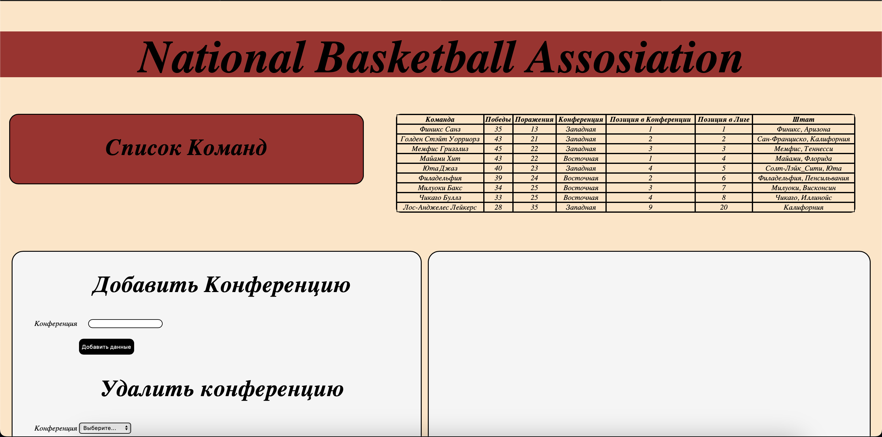

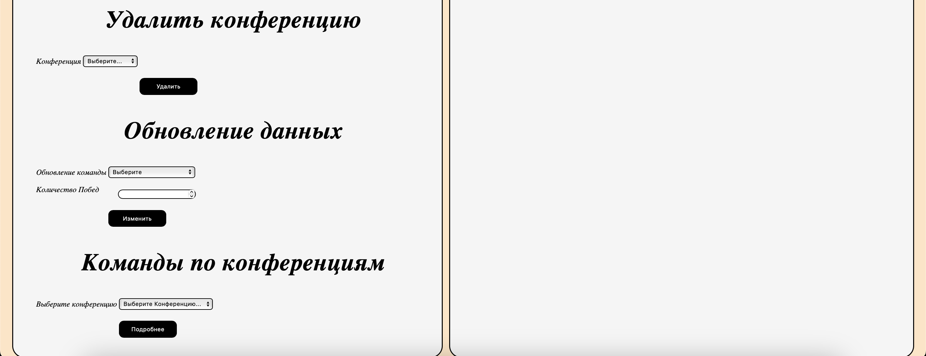

Рисунок 2 – Главная страница

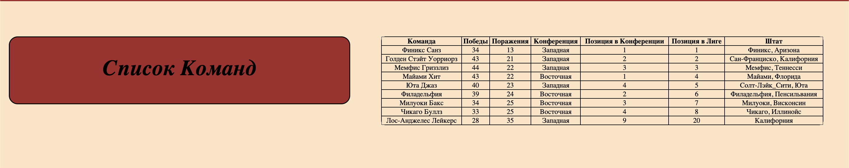

Рисунок 3 – Результат выполнения многотабличного запроса



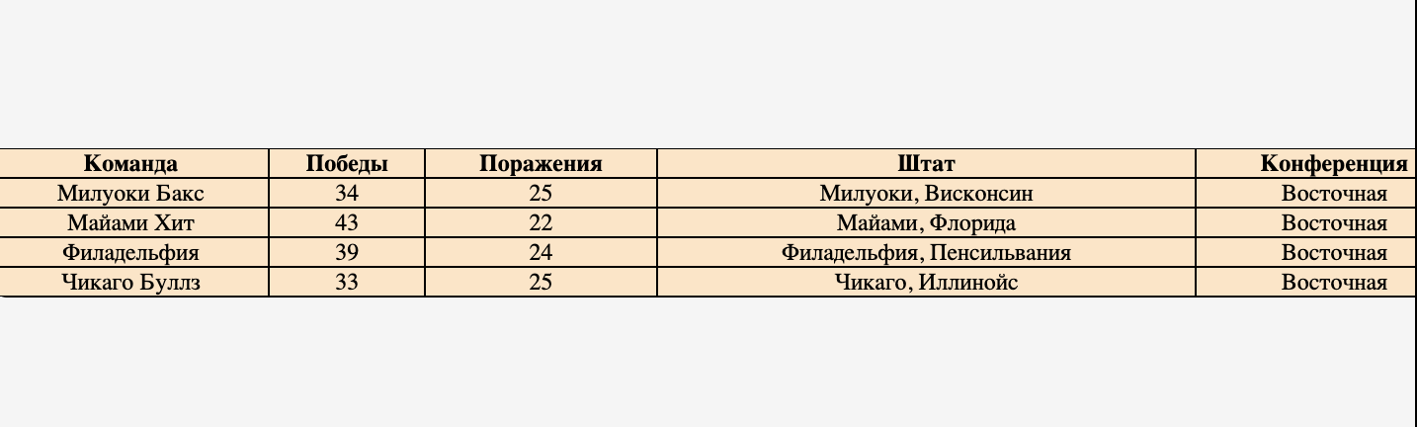

Рисунок 4 – Результат выполнения запроса с параметром



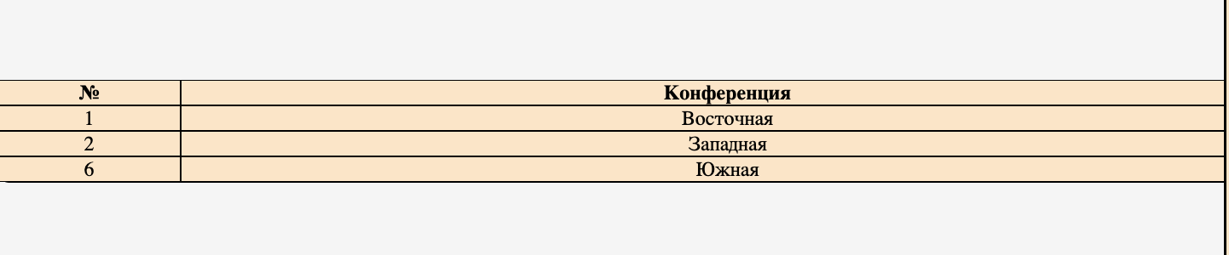

Рисунок 5 – Результат выполнения запроса на добавление

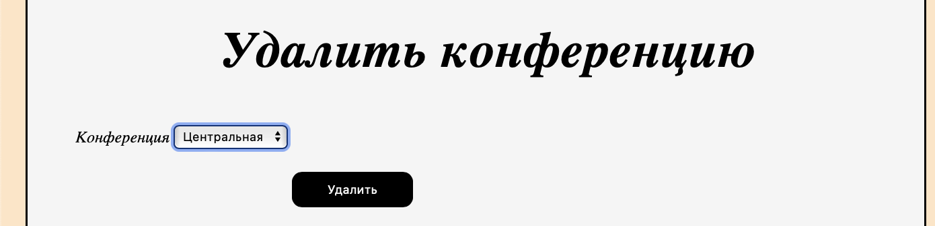

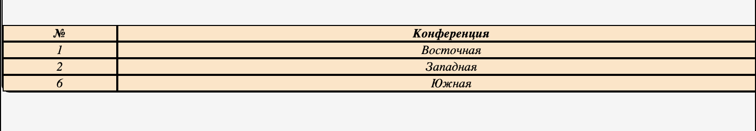

Рисунок 6 – Результат выполнения запроса на удаление

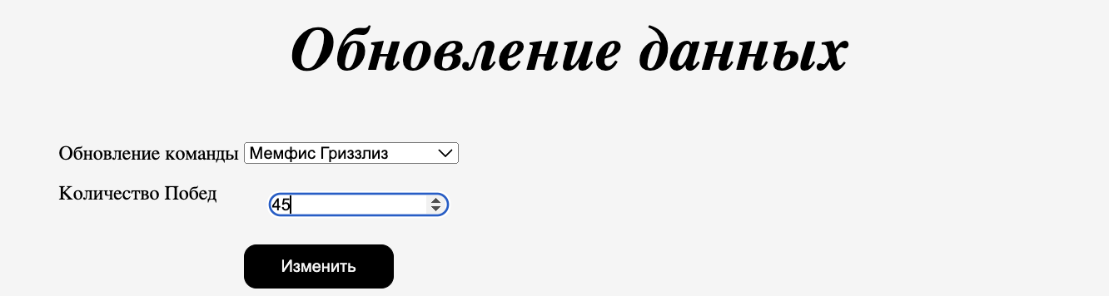

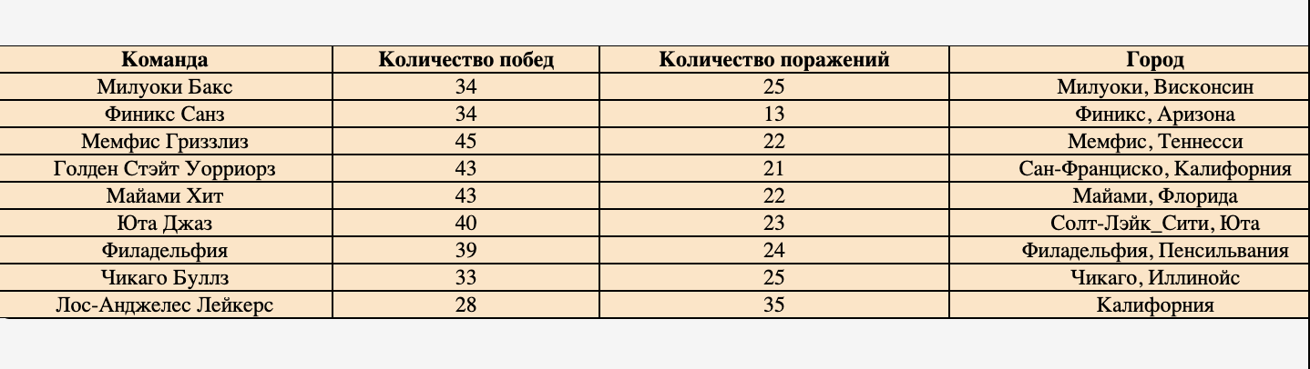

Рисунок 7 – Результат выполнения запроса на изменение